INSTRUKCJA CZYSZCZENIA I PIELĘGNACJI
PODŁÓG DREWNIANYCH OLEJOWANYCH

Przydatne produkty: Przydatne maszyny i urządzenia:
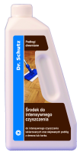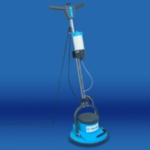
Floorboy
Środek do Intensywnego Czyszczenia

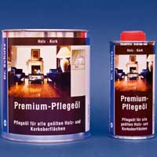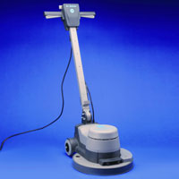
Olej Pielęgnacyjny Premium
Jednotarczowa maszyna

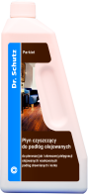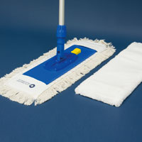
Płyn Czyszczący do Podłóg Olejowanych / biały do podłóg bielonych
Mop
Pady:
- zielony,
- niebieski,
- biały
- filcowy
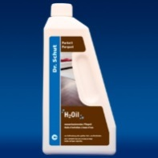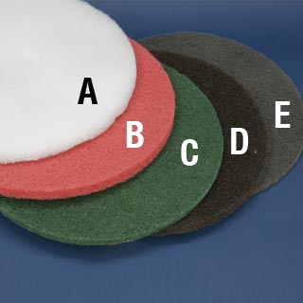
H2Oil

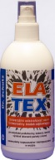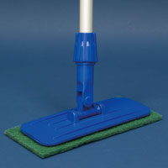
Elatex
Ręczny Zestaw do Czyszczenia Padmaster

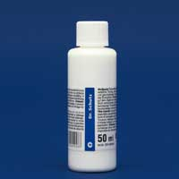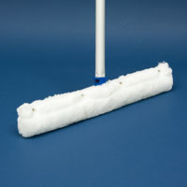
Biała Pasta
Zestaw do Nakładania Powłok Zabezpieczających

- Czyszczenie gruntowne i aplikacja zabezpieczenia
Czyszczenie gruntowne i naniesienie zabezpieczenia przeprowadzać bezpośrednio po ułożeniu podłogi, po pełnym utwardzeniu oleju bazowego oraz w kolejnych okresach pielęgnacyjnych zgodnie z zaleceniami instalatora podłogi i od jej obciążenia.
Zależnie od dostępności do maszyn i urządzeń proces czyszczenia i pielęgnacji przeprowadzamy w następujący sposób

- używając urządzenie FloorBoy:

- produkt Środek do Intensywnego Czyszczenia rozcieńczyć w zimnej wodzie zgodnie z zaleceniami na etykiecie produktu.
- wlać roztwór do zbiornika
- podając roztwór bezpośrednio na podłogę przyciskiem na panelu sterującym urządzenia FloorBoy nanieść na powierzchnię ok. 4 m².
- używając zielony pad wyszorować podłogę,
- przy pomocy mopa usunąć zabrudzenie
- zadbać, aby rozpuszczone i wyszorowane zabrudzenie nie wyschło na podłodze
- czynność powtarzać aż do pełnego wyczyszczenia podłogi
- umyć mopem i czystą wodą całą powierzchnię podłogi
- pozostawić podłogę do wyschnięcia przez czas co najmniej 6 godzin
UWAGA: podczas mycia podłóg drewnianych należy zwrócić szczególną uwagę, aby nie doprowadzić do zbyt intensywnego wylewania płynów na powierzchnię czyszczoną, gdyż może to doprowadzić do trwałego odkształcenia podłogi

- stosując Jednotarczową Maszynę:

- produkt Środek do Intensywnego Czyszczenia rozcieńczyć w zimnej wodzie zgodnie z zaleceniami na etykiecie produktu
- zanurzyć mop w roztworze i dobrze wyciśniętym mopem nanieść na powierzchnię ok. 4 m².
- wyszorować podłogę używając zielony pad nałożony na Jednotarczową Maszynę,
- przy pomocy mopa usunąć zabrudzenie,
- zadbać, aby rozpuszczone i wyszorowane zabrudzenie nie wyschło na podłodze
- czynność powtarzać aż do pełnego wyczyszczenia podłogi,
- umyć mopem i czystą wodą całą powierzchnię podłogi,
- pozostawić podłogę do wyschnięcia przez czas co najmniej 6 godzin
UWAGA: podczas mycia podłóg drewnianych należy zwrócić szczególną uwagę, aby nie doprowadzić do zbyt intensywnego wylewania płynów na powierzchnię czyszczoną, gdyż może to doprowadzić do trwałego odkształcenia podłogi

- używając Ręczny Zestaw do Czyszczenia „Padmaster” i Mop

- produkt Środek do Intensywnego Czyszczenia rozcieńczyć w zimnej wodzie zgodnie z zaleceniami na etykiecie produktu
- zanurzyć mop w roztworze, wycisnąć i nanieść roztwór na podłogę na około 4 m².
- przy pomocy Ręczny Zestaw do Czyszczenia „Padmaster” z zielonym padem wyszorować podłogę
- przy pomocy mopa usunąć zabrudzenie,
- zadbać, aby rozpuszczone i wyszorowane zabrudzenie nie wyschło na podłodze
- czynność powtarzać aż do pełnego wyczyszczenia podłogi
- umyć Mopem i czystą wodą całą powierzchnię podłogi.
- pozostawić podłogę do wyschnięcia przez czas co najmniej 6 godzin
UWAGA: podczas mycia podłóg drewnianych należy zwrócić szczególną uwagę, aby nie doprowadzić do zbyt intensywnego wylewania płynów na powierzchnię czyszczoną, gdyż może to doprowadzić do trwałego odkształcenia podłogi

- Aplikacja zabezpieczenia pielęgnacyjnego - wybrać jeden z produktów:

- Olej Pielęgnacyjny Premium – tworzy najlepszą powłokę zabezpieczającą - aplikacja urządzeniem FloorBoy z białym padem lub Jednotarczową Maszyną SRP1 z białym padem

- H2Oil – tworzy średnio wytrzymałe zabezpieczenie - aplikacja urządzeniem FloorBoy z białym padem lub Jednotarczową Maszyną SRP1 z białym padem

- Płyn Czyszczący do Podłóg Olejowanych – tworzy zabezpieczenie mało odporne na duże i średnie użytkowanie – aplikacja przy użyciu Zestaw do Nakładania Powłok Zabezpieczających

UWAGA: przed przystąpieniem do nakładania jednego z produktów koniecznie wyłączyć
urządzenia klimatyzujące oraz ogrzewanie podłogowe

Aplikacja produktu Olej Pielęgnacyjny Premium
- aplikować używając urządzenie FloorBoy lub Jednotarczową Maszynę SRP1 z Padem Białym
- w przypadku podłóg bielonych do Oleju Pielęgnacyjnego wlać produkt Biała Pasta i dokładnie wymieszać
- wylać z pojemnika niewielką ilość produktu Olej Pielęgnacyjny Premium
- równomiernie rozprowadzić po powierzchni podłogi przy pomocy jednej z maszyn wymienionych wyżej
- czynność powtarzać do nałożenia powłoki na całą powierzchnię podłogi
- po 60 min od zakończenia nakładania powłoki przeprowadzić polerowanie całej powierzchni podłogi
- do urządzenia FloorBoy lub Jednotarczowej Maszyny zainstalować Pad Filcowy
- wypolerować całą powierzchnie podłogi
- w przypadku dużego oporu podczas polerowania przerwać czynność i pozostawić podłogę do wyschnięcia przez kolejną godzinę
- po zakończeniu polerowania nie użytkować podłogi przez około 8 godzin

Aplikacja produktu H2Oil

- aplikację urządzenie FloorBoy z białym padem
- wylać z pojemnika niewielką ilość produktu H2Oil
- równomiernie rozprowadzić po powierzchni podłogi przy pomocy urządzenia FloorBoy z białym padem
- czynność powtarzać do nałożenia powłoki na całą powierzchnię podłogi
- po 60 min od zakończenia nakładania powłoki przeprowadzić polerowanie całej powierzchni podłogi
- do urządzenia FloorBoy zainstalować Pad Filcowy
- wypolerować całą powierzchnie podłogi
- w przypadku dużego oporu podczas polerowania przerwać czynność i pozostawić podłogę do wyschnięcia przez kolejną godzinę
- po zakończeniu polerowania nie użytkować podłogi przez około 6 godzin

Aplikacja produktu Płyn Czyszczący do Podłóg Olejowanych

- aplikację przeprowadzić Zestawem do Nakładania Powłok Zabezpieczających
- wylać niewielką ilość produktu bezpośrednio na podłogę
- Zestawem do Nakładania Powłok Zabezpieczających rozprowadzić produkt po powierzchni podłogi wykonując ruchy w jednym kierunku
- po upływie 20 do 30 minut nałożyć drugą warstwę w kierunku prostopadłym do pierwszej warstwy
- wskazane przeprowadzenie polerowania urządzeniem FloorBoy lub Jednotarczową Maszyną z zainstalowanym Pad Filcowym
- pozostawić do wyschnięcia przez około 6 godzin.

- Usuwanie codziennych zabrudzeń

- produkt H2Oil lub Płyn Czyszczący do Podłóg Olejowanych wlać w ilości 25 gram do 8 - 10 litrów zimnej wody – otrzymujemy roztwór gotowy do użycia
- w przypadku podłóg olejowanych bielonych użyć Płyn Czyszczący do Podłóg Olejowanych Biały
- nie należy przekraczać proponowanych proporcji
- w przypadku bardzo dużych zabrudzeń można podwoić dawkę koncentratu
- zanurzyć Mop, dokładnie wycisnąć i nanieść na powierzchnię czyszczoną (ok. 4m² do 6 m²)
- wypłukać Mop, dokładnie wycisnąć,
- zebrać zabrudzenie z powierzchni, na którą naniesiony został roztwór wykonując ruch wyłącznie w kierunku do siebie
- czynności powtarzać do momentu umycia całej powierzchni
- w przypadku dużego zabrudzenia roztworu myjącego – przygotować kolejny

- Usuwanie plam

- nanieść niewielką ilość odplamiacza Elatex na białą, bawełnianą ściereczkę
- usuwać plamę odciskając ją powierzchnią ściereczki zmoczonej odplamiaczem
- czynność powtarzać do całkowitego usunięcia plamy
- starać się nie wcierać plamy w podłogę
- umyć powierzchnię czystą wodą
- na czyszczona powierzchnię nanieść niewielką ilość produktu H2Oil lub Płyn Czyszczący do Podłóg Olejowanych i wetrzeć przy pomocy bawełnianej ściereczki w odplamianym i wypłukanym miejscu.

Proszę o kontakt w przypadku pytań.

Z poważaniem
Andrzej Zabiega
Prezes Zarządu

mobil: +48 535 500 483
e-mail: andrzej.zabiega@dr-schutz.eu
www.dr-schutz.eu

